《信息技术》选课操作流程

1. **步骤一：**

在校学生登录校园网，点击右上角融合门户，进入统一身份认证平台。

输入账号（学号）、密码（若无修改则初始密码为Jshy@身份证后六位，）点击登录。

2.进入选课中心

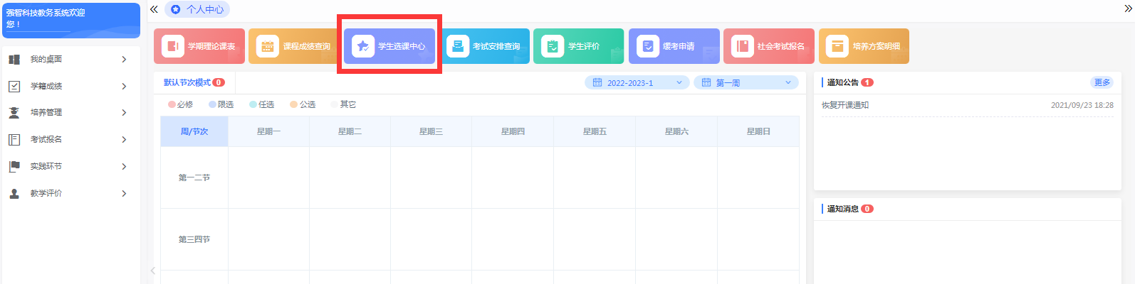

3. 进入选课

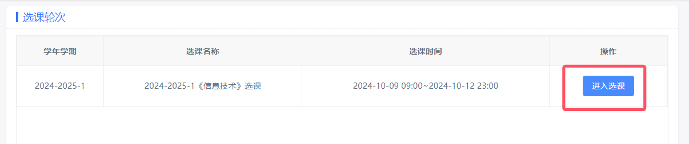

4.选择“本学期计划选课”或“专业内跨年级选课”进入；按课程名称“查询”，选课程

